Ra-na 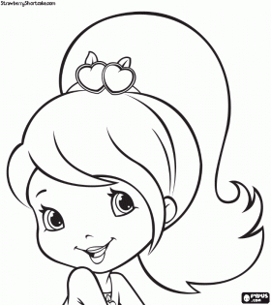 ta-ra
ta-ra Ra-na ta-ra
ta-ra ta-ra ta-ra
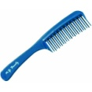 i-le ta-ra
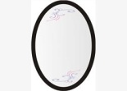 i-le ta-ra
ta-ra ta-ra ta-ra

La-ra ta-ra
ta-ra La-ra ta-ra
E-la i-le ta-ra
La-le i-le ta-ra
Ra-na i-le ta-ra.

